DOKUMEN PERENCANAAN PROJECT
UJIAN KOMPETENSI KEAHLIAN (UKK)
KOMPETENSI KEAHLIAN REKAYASA PERANGKAT LUNAK (RPL)

Nama Project | SIMPEL — Sistem Informasi Manajemen Penjualan
Nama Siswa | Muhammad Zahru
NISN | -
Kelas | XII RPL 2
Nama Sekolah | SMK Muhammadiyah Kota Tasikmalaya
Tahun Pelaksanaan | 2026

Dokumen ini disusun sebagai panduan perencanaan dan dokumentasi
pelaksanaan project Uji Kompetensi Keahlian (UKK) selama 2 (dua) bulan.

DAFTAR ISI
Klik kanan pada area di bawah ini lalu pilih "Update Field" (atau tekan F9 dan pilih "Update entire table") untuk menampilkan daftar isi secara otomatis setelah dokumen diisi.

1. IDENTITAS PROJECT
Lengkapi identitas project UKK Anda pada tabel berikut. Informasi ini menjadi acuan utama dalam seluruh tahapan perencanaan dan pengerjaan project.
Nama Project | SIMPEL — Sistem Informasi Manajemen Penjualan
Nama Siswa | Muhammad Zahru A.F
Kelas | XII RPL 2
Nama Sekolah | SMK Muhammadiyah Kota Tasikmalaya
Tahun Pelaksanaan | 2026
Teknologi yang Digunakan | PHP Native, MySQL/MariaDB, HTML, CSS, JavaScript, XAMPP, VS Code, dan phpMyAdmin.
Deskripsi Singkat Project | SIMPEL merupakan aplikasi berbasis web yang digunakan untuk membantu proses pengelolaan penjualan. Sistem ini memiliki fitur pengelolaan data produk, pelanggan, stok, serta transaksi penjualan. Sistem memiliki dua hak akses utama, yaitu administrator dan kasir.

2. ANALISIS KEBUTUHAN
Uraikan latar belakang, permasalahan, tujuan, serta kebutuhan sistem yang akan dibangun. Bagian ini menjadi dasar dalam menentukan arah pengembangan project.

2.1 Latar Belakang
SIMPEL dibuat untuk membantu proses pengelolaan penjualan agar data produk, pelanggan, stok, dan transaksi dapat dikelola secara lebih terstruktur. Pengelolaan data secara manual dapat menyebabkan kesalahan pencatatan dan kesulitan dalam mencari informasi transaksi. Oleh karena itu, dibutuhkan aplikasi berbasis web yang dapat membantu admin dan kasir dalam mengelola data penjualan dengan lebih mudah, cepat, dan terorganisir.

2.2 Identifikasi Masalah
No | Identifikasi Masalah
1 | Pencatatan data produk dan stok masih dapat dilakukan secara manual sehingga berisiko terjadi kesalahan.
2 | Data pelanggan belum dikelola secara terstruktur sehingga sulit untuk dicari dan diperbarui.
3 | Proses pencatatan transaksi penjualan membutuhkan waktu dan dapat menyebabkan kesalahan perhitungan.
4 | Data transaksi dan stok sulit dipantau apabila tidak tersimpan dalam satu sistem terintegrasi.

2.3 Tujuan Project
No | Tujuan
1 | Membangun aplikasi penjualan berbasis web yang sederhana dan mudah digunakan.
2 | Membantu admin dan kasir dalam mengelola data produk, pelanggan, stok, dan transaksi.
3 | Menyimpan data penjualan secara terstruktur menggunakan database MySQL/MariaDB.
4 | Menerapkan pengetahuan PHP Native, database, HTML, CSS, dan JavaScript dalam project UKK.

2.4 Target / Pengguna Sistem
No | Target / Pengguna | Keterangan
1 | Administrator | Mengelola data pengguna, produk, pelanggan, stok, dan memantau transaksi.
2 | Kasir | Melakukan transaksi penjualan dan melihat data produk serta stok.
3 | Pemilik/Manajemen | Memantau informasi penjualan dan stok sebagai bahan pengawasan usaha.

2.5 Kebutuhan Fungsional
No | Kode | Deskripsi Kebutuhan Fungsional
1 | KF-01 | Sistem dapat melakukan login dan logout berdasarkan akun pengguna.
2 | KF-02 | Admin dapat menambah, melihat, mengubah, dan menghapus data produk.
3 | KF-03 | Admin dapat menambah, melihat, mengubah, dan menghapus data pelanggan.
4 | KF-04 | Sistem dapat menampilkan dan mengelola stok produk.
5 | KF-05 | Admin dan kasir dapat melakukan transaksi penjualan.
6 | KF-06 | Administrator dan kasir dapat melakukan transaksi penjualan.

2.6 Kebutuhan Non-Fungsional
No | Aspek | Deskripsi Kebutuhan Non-Fungsional
1 | Kemudahan penggunaan | Antarmuka sederhana dan mudah dipahami.
2 | Responsif | Tampilan menyesuaikan ukuran layar.
3 | Keamanan | Login menggunakan session dan pembatasan role.
4 | Kinerja | Query database dibuat sederhana dan sesuai kebutuhan.
5 | Kompatibilitas | Dapat dijalankan pada XAMPP dan browser modern.

2.7 Batasan Project
No | Batasan Project
1 | Sistem hanya digunakan untuk manajemen penjualan internal.
2 | Teknologi menggunakan PHP Native, MySQL, HTML, CSS, dan JavaScript.
3 | Tidak mencakup pembayaran online, marketplace, atau integrasi eksternal.
4 | Fitur dibatasi pada pengguna, pelanggan, produk, stok, dan transaksi.

3. USE CASE DIAGRAM
Identifikasi aktor dan use case yang terlibat dalam sistem, gambarkan diagramnya, kemudian jelaskan setiap use case secara rinci.

3.1 Daftar Aktor
No | Nama Aktor | Deskripsi Aktor
1 | Administrator | Mengelola data produk, pelanggan, stok, pengguna, dan memantau transaksi.
2 | Kasir | Melakukan transaksi penjualan serta melihat data produk dan stok.
3 | Pelanggan | Pihak yang melakukan pembelian dan datanya dicatat dalam transaksi.
4 | Sistem | Memproses validasi login, transaksi, perhitungan total, penyimpanan data, dan pengurangan stok.

3.2 Daftar Use Case
No | Nama Use Case | Aktor Terkait
1 | Login & Logout | Administrator, Kasir
2 | Kelola Produk & Stok | Administrator, Kasir
3 | Kelola Pelanggan | Administrator
4 | Transaksi Penjualan | Administrator, Kasir
5 | Detail/Riwayat Transaksi | Administrator, Kasir

3.3 Use Case Diagram
[Tempatkan Use Case Diagram di sini]

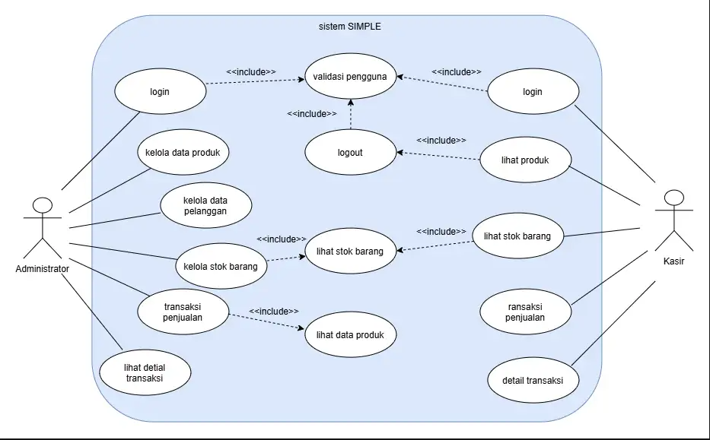

3.4 Deskripsi Use Case
No | Nama Use Case | Deskripsi
1 | Login & Logout | Pengguna memasukkan email dan password. Sistem melakukan validasi dan memberikan akses sesuai role.
2 | Kelola Produk & Stok | Administrator dapat mengelola data produk dan stok, sedangkan kasir dapat melihat data produk dan stok yang tersedia.
3 | Kelola Pelanggan | Administrator dapat menambah, melihat, mengubah, dan menghapus data pelanggan
4 | ransaksi Penjualan | Administrator atau kasir memilih pelanggan, produk, dan jumlah barang kemudian sistem menghitung subtotal dan total transaksi.
5 | Detail/Riwayat Transaksi | Sistem menampilkan informasi transaksi berupa produk, jumlah, harga, subtotal, dan total transaksi.

4. FLOWCHART / ACTIVITY DIAGRAM
Gambarkan alur proses sistem secara berurutan menggunakan flowchart atau activity diagram, kemudian jelaskan proses-proses utama yang terjadi di dalamnya.

4.1 Alur Proses Sistem
Proses sistem dimulai dari pengguna melakukan login menggunakan email dan password. Sistem memvalidasi data pengguna dan menentukan hak akses berdasarkan role. Setelah berhasil login, pengguna masuk ke dashboard. Admin dapat mengelola produk, pelanggan, dan stok, sedangkan kasir dapat melakukan transaksi penjualan. Pada proses transaksi, pengguna memilih pelanggan, memilih produk, memasukkan jumlah barang, kemudian sistem menghitung subtotal dan total transaksi. Setelah transaksi disimpan, stok produk akan berkurang sesuai jumlah barang yang terjual. Sistem kemudian menampilkan detail transaksi.

4.2 Flowchart / Activity Diagram
[Tempatkan Flowchart / Activity Diagram di sini]

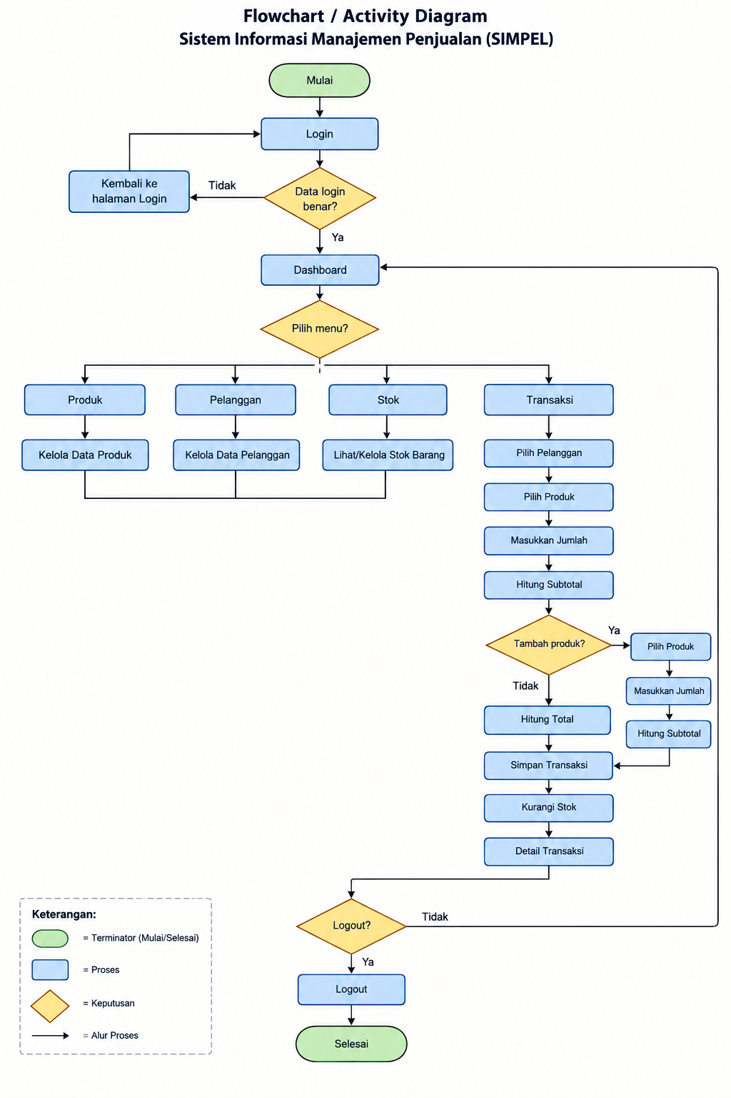

4.3 Deskripsi Proses Utama
No | Nama Proses | Deskripsi Proses
1 | Login | Pengguna memasukkan email dan password kemudian sistem memvalidasi akun.
2 | Pengelolaan Data | Admin mengelola data produk, pelanggan, dan stok melalui menu yang tersedia.
3 | Transaksi Penjualan | Kasir atau admin memilih pelanggan, produk, dan jumlah barang yang dibeli.
4 | Perhitungan Transaksi | Sistem menghitung subtotal setiap produk dan menjumlahkannya menjadi total transaksi.
5 | Penyimpanan Transaksi | Sistem menyimpan transaksi dan detail transaksi kemudian mengurangi stok sesuai jumlah barang yang terjual.

5. RANCANGAN DATABASE
Jelaskan rancangan basis data yang digunakan, gambarkan ERD, uraikan struktur tabel beserta primary key, foreign key, dan relasi antar tabel.

5.1 Penjelasan Database
Database yang digunakan pada aplikasi SIMPEL adalah MySQL/MariaDB dengan nama database db_simpel. Database digunakan untuk menyimpan data pengguna, pelanggan, produk, transaksi, dan detail transaksi. Database terdiri dari lima tabel yang saling berhubungan menggunakan primary key dan foreign key sehingga data dapat disimpan secara terstruktur dan memiliki hubungan yang jelas.

5.2 Entity Relationship Diagram (ERD)
[Tempatkan ERD di sini]
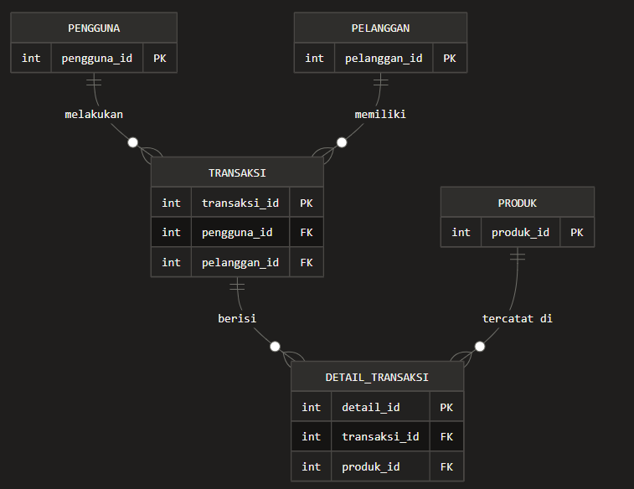

5.3 Daftar Tabel
No | Nama Tabel | Fungsi Tabel
1 | pengguna | Menyimpan data akun pengguna dan hak akses.
2 | pelanggan | Menyimpan data pelanggan.
3 | produk | Menyimpan data produk dan stok.
4 | transaksi | Menyimpan data utama transaksi penjualan.
5 | detail_transaksi | Menyimpan rincian produk pada setiap transaksi.

5.4 Struktur Tabel

Table 1
Nama Tabel: [PENGGUNA]
No | Nama Field | Tipe Data | Ukuran | Keterangan (PK/FK)
1 | Id_pengguna | INT | 11 | PK, Auto Increment
2 | nama_pengguna | VARCHAR | 100 | -
3 | email | VARCHAR | 100 | UNIQUE
4 | password | VARCHAR | 255 | -
5 | peran | enum | Admin, kasir | -

Tabel 2

Nama tabel : pelanggan
no | Nama field | Tipe data | Ukuran | Keterangan (pk/fk)
1 | Id_pelanggan | INT | 11 | PK, auto increment
2 | Nama_pelanggan | VARCHAR | 100 | -
3 | Alamat | TEXT | - | -
4 | telepon | VARCHAR | 20 | -

tabel 3

nama tabel : produk
no | Nama field | Tipe data | ukuran | Keterangan (pk/fk)
1 | Id_produk | Int | 11 | Pk, auto increment
2 | Nama_produk | varchar | 100 | -
3 | Harga | Decimal | 12,2 | -
4 | stok | Int | 11 | -

Tabel 4

Nama tabel : transaksi
no | Nama field | Tipe data | Ukuran | Keterngan (pk/fk)
1 | Id_transaksi | Int | 11 | Pk, auto increment
2 | Tanggal | Date time | - | -
3 | Id_pelanggan | Int | 11 | FK → pelanggan.pelanggan_id
4 | Id_penguna | Int | 11 | FK → pengguna.pengguna_id
5 | Total_harga | Decimal | 12,2 | -

Tabel 5

Nama tabel : detail_transaksi
No | Nama fied | Tipe data | ukuran | Keterangan (pk/fk)
1 | Id_detail | Int | 11 | PK, Auto Increment
2 | Id_transaksi | Int | 11 | FK → transaksi.transaksi_id
3 | Id_produk | Int | 11 | FK → produk.produk_id
4 | Jumlah | Int | 11 | -
5 | Harga | Decimal | 12,2 | -
6 | subtotal | decimal | 12,2 | -

5.5 Primary Key, Foreign Key, dan Relasi Antar Tabel
No | Nama Tabel | Primary Key | Foreign Key | Relasi dengan Tabel
1 | pengguna | pengguna_id | - | Berelasi 1:N dengan tabel transaksi.
2 | pelanggan | pengguna_id | - | Berelasi 1:N dengan tabel transaksi.
3 | produk | produk_id | - | Berelasi 1:N dengan tabel detail_transaksi.
4 | transaksi | transaksi_id | Pelanggan_id,  Pengguna_id | Berelasi N:1 dengan pelanggan dan pengguna, serta 1:N dengan detail_transaksi.
5 | detail_transaksi | detail_id | transaksi_id, produk_id | Berelasi N:1 dengan transaksi dan produk.

6. WIREFRAME
Rancang struktur navigasi dan wireframe setiap halaman sistem sebelum masuk ke tahap desain antarmuka (UI Design).

6.1 Struktur Navigasi
Login
↓
Dashboard
├── Produk
│ ├── Data Produk
│ ├── Tambah Produk
│ └── Edit Produk
│
├── Pelanggan
│ ├── Data Pelanggan
│ ├── Tambah Pelanggan
│ └── Edit Pelanggan
│
├── Stok
│
├── Transaksi
│ ├── Transaksi Penjualan
│ └── Detail Transaksi
│
└── Logout

6.2 Wireframe
[Tempatkan Wireframe di sini]

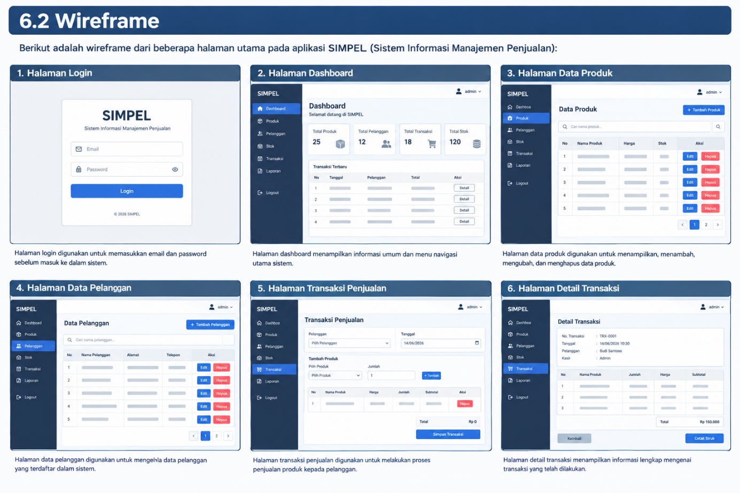

6.3 Daftar Halaman
No | Nama Halaman | Fungsi Halaman | Alur Perpindahan Halaman
1 | Login | Memvalidasi pengguna sebelum masuk sistem. | Login → Dashboard
2 | Dashboard | Menampilkan halaman utama dan navigasi sistem. | Dashboard → Menu yang dipilih
3 | Data produk | Menampilkan dan mengelola data produk. | Dashboard → Produk → Data Produk
4 | Data pelanggan | Menampilkan dan mengelola data pelanggan. | Dashboard → Pelanggan → Data Pelanggan
5 | Transaksi penjualan | Melakukan proses transaksi penjualan. | Dashboard → Transaksi → Simpan → Detail Transaksi
6 | Detail/Riwayat transaksi | Menampilkan rincian transaksi yang telah disimpan. | Transaksi → Detail/Riwayat Transaksi

7. UI DESIGN
Tentukan konsep desain antarmuka pengguna (UI) yang akan diterapkan, mencakup tipografi, warna, komponen UI, tampilan setiap halaman, dan dukungan responsive design.

7.1 Konsep Desain
Konsep desain UI aplikasi SIMPEL menggunakan tampilan sederhana, bersih, dan mudah dipahami. Struktur halaman dibuat konsisten dengan penggunaan navigasi, tabel, form, tombol aksi, dan card informasi. Desain ditujukan agar admin dan kasir dapat melakukan pengelolaan data dan transaksi dengan mudah.

7.2 Typography
No | Jenis Font | Ukuran | Penggunaan
1 | Poppins | 24 px | Judul halaman
2 | Poppins | 18 px | Subjudul
3 | Poppins | 14 px | Isi tabel dan form
4 | Poppins | 12 px | Keterangan dan teks pendukung

7.3 Warna
No | Nama Warna | Kode Hex | Penggunaan
1 | Biru Utama | #2563EB | Tombol utama dan navigasi
2 | Putih | #FFFFFF | Background dan area konten
3 | Abu-abu | #F3F4F6 | Background sekunder
4 | Hitam | #111827 | Teks utama

7.4 Komponen UI
No | Nama Komponen | Deskripsi
1 | Navbar/Sidebar | Digunakan untuk navigasi antar menu sistem.
2 | Button | Digunakan untuk aksi tambah, simpan, edit, hapus, dan proses transaksi.
3 | Form Input | Digunakan untuk memasukkan data produk, pelanggan, dan transaksi.
4 | Table | Digunakan untuk menampilkan data produk, pelanggan, dan transaksi.
5 | Card | Digunakan untuk menampilkan ringkasan informasi pada dashboard.

7.5 Desain Setiap Halaman
[Tempatkan UI Design Halaman di sini]


Salin area di atas untuk menampilkan desain setiap halaman sistem.

7.6 Responsive Design
Aplikasi dirancang menggunakan CSS responsive agar tampilan dapat menyesuaikan ukuran layar perangkat. Pada layar yang lebih kecil, ukuran tabel, form, navigasi, dan komponen antarmuka akan disesuaikan agar tetap mudah digunakan.

8. RENCANA IMPLEMENTASI
Susun rencana implementasi project meliputi teknologi yang digunakan, struktur aplikasi, daftar fitur beserta prioritasnya, tahapan pengerjaan, rencana pengujian, dan target penyelesaian selama masa pengerjaan project (2 bulan).

8.1 Teknologi dan Tools
No | Kategori | Nama Teknologi / Tools
1 | Bahasa Pemrograman | PHP Native
2 | Database | MySQL/MariaDB
3 | Front-end | HTML, CSS, JavaScript
4 | Server local | XAMPP
5 | Tools pengembang | VS Code dan phpMyAdmin

8.2 Struktur Aplikasi
simpel/
│
├── config/
│ └── koneksi.php
│
├── includes/
│ ├── cek_session.php
│ ├── header.php
│ └── footer.php
│
├── css/
│ └── style.css
│
├── js/
│ └── script.js
│
├── login.php
├── logout.php
├── dashboard.php
│
├── produk/
│ ├── data_produk.php
│ ├── tambah_produk.php
│ ├── edit_produk.php
│ └── hapus_produk.php
│
├── pelanggan/
│ ├── data_pelanggan.php
│ ├── tambah_pelanggan.php
│ ├── edit_pelanggan.php
│ └── hapus_pelanggan.php
│
├── stok/
│ └── stok.php
│
└── transaksi/
├── transaksi.php
├── simpan_transaksi.php
└── detail_transaksi.php

8.3 Daftar Fitur dan Prioritas Pengerjaan
No | Nama Fitur | Deskripsi Fitur | Prioritas (Tinggi/Sedang/Rendah)
1 | Login & Session | Mengatur proses login dan hak akses pengguna. | Tinggi
2 | CRUD Produk | Menambah, melihat, mengubah, dan menghapus data produk. | Tinggi
3 | CRUD Pelanggan | Menambah, melihat, mengubah, dan menghapus data pelanggan. | Tinggi
4 | Pengelolaan Stok | Menampilkan dan memperbarui stok produk. | Tinggi
5 | Transaksi Penjualan | Mengelola proses transaksi dan perhitungan total. | Tinggi
6 | Detail/Riwayat Transaksi | Menampilkan rincian transaksi yang telah dilakukan. | Sedang

8.4 Tahapan Pengerjaan
Minggu Ke- | Kegiatan | Target Capaian
1 | Analisis kebutuhan | Kebutuhan sistem dan fitur berhasil ditentukan.
2 | Perancangan database & ERD | Database, tabel, PK, FK, dan relasi selesai.
3 | Perancangan UI & Wireframe | Struktur halaman dan desain awal selesai.
4 | Pembuatan Login & Session | Login, logout, session, dan role selesai.
5 | Pembuatan CRUD Produk & Pelanggan | Fitur pengelolaan produk dan pelanggan selesai.
6 | Pembuatan Stok & Transaksi | Fitur stok dan transaksi penjualan selesai.
7 | Testing & Perbaikan | Sistem diuji dan error diperbaiki.
8 | Dokumentasi & Finishing | Dokumentasi, laporan, dan persiapan presentasi selesai.

8.5 Rencana Testing
No | Jenis Testing | Deskripsi Pengujian | Status
1 | Black Box Testing Login | Black Box Testing Login | Direncanakan
2 | Black Box Testing Produk | Black Box Testing Produk | Direncanakan
3 | Black Box Testing Pelanggan | Black Box Testing Pelanggan | Direncanakan
4 | Black Box Testing Transaksi | Black Box Testing Transaksi | Direncanakan
5 | Black Box Testing Stok | Black Box Testing Stok | Direncanakan

8.6 Target Penyelesaian
Tahap | Uraian Tahap | Target Tanggal
Analisis | Analisis kebutuhan sistem dan fitur
Database | Perancangan database dan ERD
Ui/ux | Pembuatan wireframe dan desain antarmuka
Implementasi | Pembuatan login, CRUD, stok, dan transaksi
Testing | Pengujian dan perbaikan sistem
finishing | Dokumentasi dan persiapan presentasi

